臺中市立福科國民中學 九十八學年度第二學期第一次段考地理科一年級題目卷
Page 1
**本次考試為電腦閱卷，請用2B鉛筆在答案卡上畫出正確的答案,
直接書寫於題目卷上則不予計分 ** 年 班 號 姓名：
- 選擇題 (每題2分)
1. ( ) 開心王國人口有200萬人，老年人口數要達到多少人，才能稱為高齡化社會？ (A) 7萬人 (B) 14萬人 (C) 20萬人 (D) 70萬人。
2. ( ) 樂活王國的性別比例為93，下列敘述何者正確？ (A) 此國男性人數：女性人數=100：93 (B)此國老年人口以女性居多 (C)此國新生兒性別比例應該很大 (D) 此國女性人口多於男性人口。
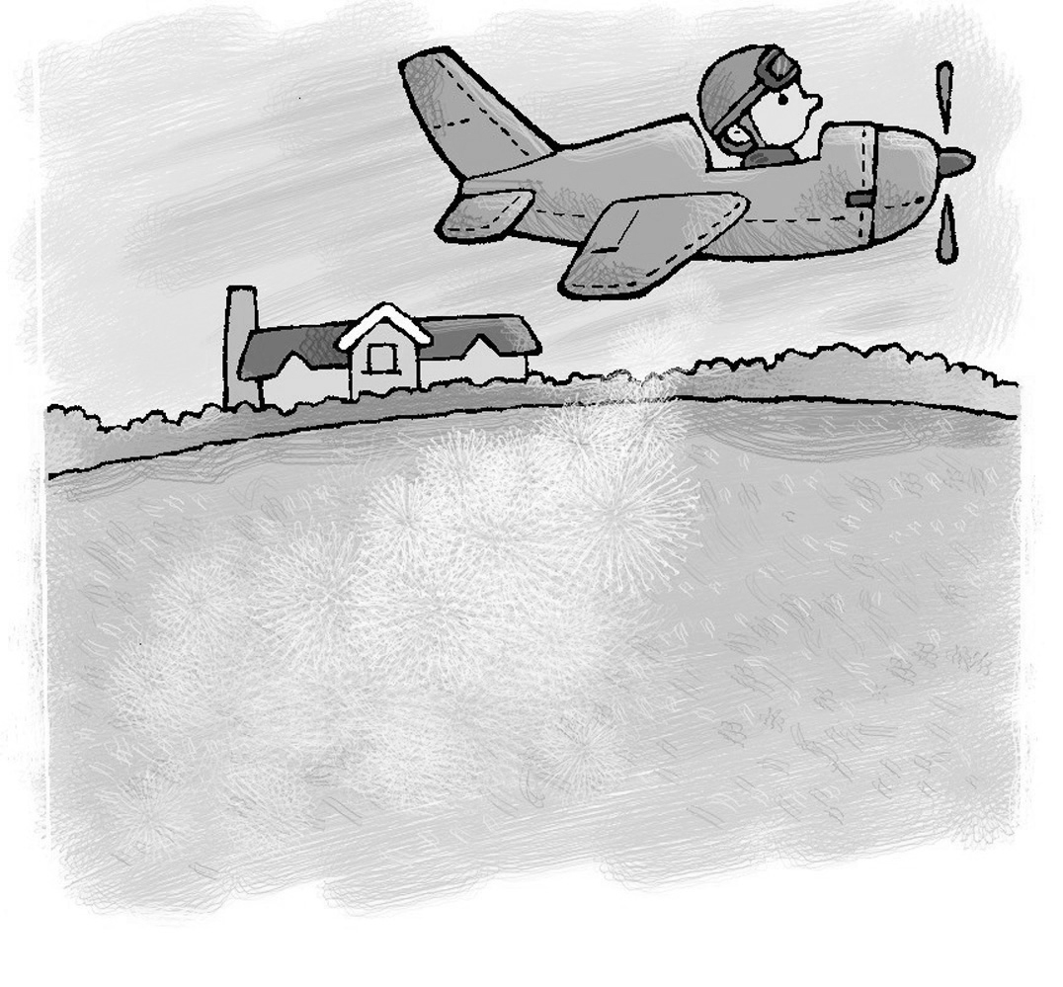
3. ( ) 庭妤前往美國遊學時拍攝到當地的農業景觀如右圖一，對於圖中農業特色的敘述，何者「有誤」？(A)屬集約農業 (B)機械化耕作 (C)為地廣人稀的地區 (D)栽種單一種類作物。
4. ( ) 軒凱老師調查班上同學家長的職業類別，發現三級產業的人口比例如下：從事第一級產業占2％、從事第二級產業占20％、從事第三級產業占78％。請問軒凱老師最有可能任教於下列哪個縣市？ (A) 嘉義縣 (B) 臺北市 (C)雲林縣 (D)臺東縣。
圖一
5. ( ) 政府官員於年度會報上討論台灣的人口問題，請問下列那一個人所提出的看法正確？(A) 林委員：「臺灣因人口成長趨緩，故人口密度已經逐年下降，未來生活空間將更為充足」(B) 吳院長：「臺灣的人口太多，我們應盡快調整人口結構，達到人口零成長階段」(C) 楊局長：「因經濟問題加上教育水準提高，婦女的生育人數大為減少，台灣的生育率又將創世界新低」 (D) 王主席：「由於出生率全面下降，全臺各鄉鎮均呈現人口負成長的現象，各地財政負擔將可減輕」。
6. ( ) 下列四個假想島嶼中，每個島嶼人口約100人。請問那一個島嶼上的居民生活空間最為擁擠不足？
(A) (B) (C) (D)
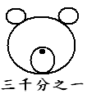 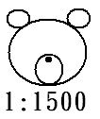 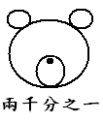 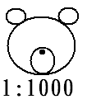
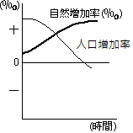
7. ( ) 右圖二為某地的人口成長動態圖。請問下列哪一項推論最合適？ (A) 自然增加率上升是因為出生率上升 (B) 該地社會增加率是正值 (C) 該地人口外移嚴重 (D) 人口增加率下降是因為高死亡率 。
圖二
8. ( ) 理論上，一國的經濟發展由低度開發邁入已開發國家的過程中，其人口金字塔型態將依序呈現何種改變？ (A) 高金字塔型→低金字塔型→彈頭型 (B) 低金字塔型→高金字塔型→彈頭型 (C) 彈頭型→高金字塔型→低金字塔型 (D) 低金字塔型→彈頭型→高金字塔型。
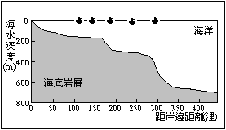
9. ( ) 右圖三為某海域附近海底剖面圖，海上有五艘船隻。請問圖中有幾艘船隻捕魚的位置屬於「近海漁業」的範圍？ (A)2 (B)3 (C)4 (D)5。
10. ( ) 日弘在雜誌上看到一篇有關臺灣近年來人口變化的文章，文章中出現一張圖（如附圖四）。這篇文章的內容探討的主題應為？ (A)台灣區域發展失衡的問題 (B)台灣人口密度過高的問題 (C)新移民的文化適應問題 (D) 未來社會負擔增加的問題。
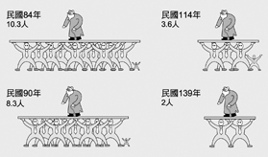 圖四
圖三
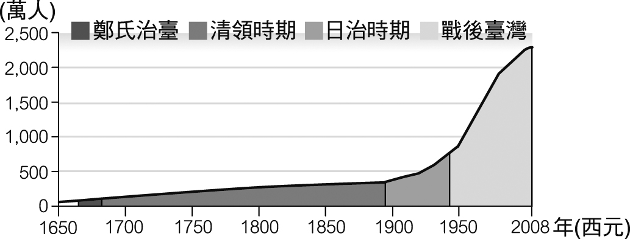
- 題組 (每題2分)
(一)、附圖五是臺灣人口成長變化的曲線，請問：
圖五
11. ( ) 其中人口增加最多的是在哪個時期？ (A) 明鄭時期(B) 清領時期 (C)日治時期 (D) 戰後臺灣。
12. ( ) 清領時期的人口成長主要原因為何？ (A) 社會增加 (B) 自然增加 (C)出生率上升 (D)死亡率下降。
注意：背面尚有試題
（二）、附圖六為臺灣三級產業結構變化曲線，請看圖回答下列問題：
Page 2
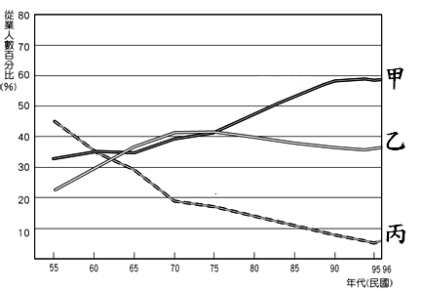
13. ( )圖中甲、乙、丙三線所代表的產業活動，若依照第一級、第二級、第三級產業排列，正確的順序為？(Ａ)甲、乙、丙 (Ｂ) 丙、甲、乙 (Ｃ) 乙、丙、甲 (Ｄ) 丙、乙、甲。
14. ( )由圖中可知，在哪一個時期臺灣的第二級產業就業人口比例達到高峰？ (Ａ)民國50年代 (Ｂ) 民國60年代 (Ｃ) 民國 70年代 (Ｄ) 民國 80年代。
15. ( )由圖中可知，在哪一個時期臺灣的工業就業人口比例超過農業？ (Ａ)民國50年代 (Ｂ) 民國60年代 (Ｃ) 民國 70年代 (Ｄ) 民國 80年代。
16. ( )由圖中可看出臺灣三級產業變化趨勢。根據此圖判斷，下列有關臺灣產業變化的敘述，何者正確？ (A) 目前台灣的工商業高度發展 (B) 目前各級產業結構所占比例均衡 (C)第三級產業所占比重一直以來都最高 (D) 歷年來產業結構無明顯變化。
圖六
17. ( )請問「丙」曲線逐年下降的主要原因為？(Ａ) 經濟發展，就業結構改變 (Ｂ) 全球氣候變遷 (Ｃ)人力資源比例降低 (Ｄ) 台灣總人口減少。

（三）、下圖為大胖仙貝公司生產與行銷米果流程圖，請問：
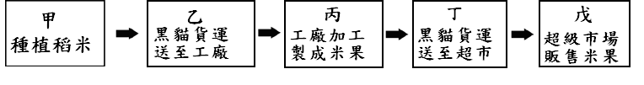
18. ( ) 依經濟活動的分類，以上五個步驟中，屬於第二級產業活動的有幾項？ (Ａ) 1項 (Ｂ) 2項 (Ｃ) 3項(Ｄ)5 項。
19. ( ) 米果的原料為稻米，台灣的稻作農業被界定為「集約」農業。集約與粗放是兩個相對性的概念。請問下列何者可作為農業活動集約或粗放的「主要」區分指標？ (A) 作物總產量 (B) 單位面積產量 (C) 耕地面積 (D) 農作物種類。
20. ( ) 下表為粗放與集約農業比較表，哪項描述是正確的？
 |  | 粗放農業 | 集約農業
(A) | 農業環境 | 地狹人稠 | 地廣人稀
(B) | 投入勞力 | 多 | 少
(C) | 單位面積產量 | 大 | 小
(D) | 代表國家 | 澳洲 | 日本

（四）、現代人口學家已認定在不同的人口趨勢中，人口遷移常常是最重要的因素。
人口遷移的原因，可以分成【甲】拉力和【乙】推力；
而人口遷移的型態，依範圍可分為【丙】國內遷移、【丁】國際遷移；
以及依時間可分為【戊】暫時性、【己】永久性。請根據題目代號，回答下列問題：
21. ( ) 下列哪一種遷移屬於丁、戊？ (A) 陶子全家移民到加拿大 (B)菲律賓的瑪利亞來台灣當傭人 (C) 周董娶了中國姑娘回台灣 (D) 屏東的阿嘉到臺北唸書。
22. ( ) 水蜜桃阿嬤一家人居住在南投山區，由於農業收入不穩定，全家決定遷移到台中市謀求生活。對阿嬤一家人而言，她們的搬遷較符合下列哪個人口現象？ (A)甲、丙 (B)甲、丁 (C)乙、丙 (D)乙、丁。
23. ( ) 阿秀是遠從越南嫁來臺灣的外籍配偶，來到臺灣後積極參加社區大學所舉辦的閩南語學習課程，以克服語言上的隔閡。在人口遷移的分類上，應屬於下列哪一種分類？ (A)丙、戊 (B)丁、戊 (C)丙、己 (D)丁、己。
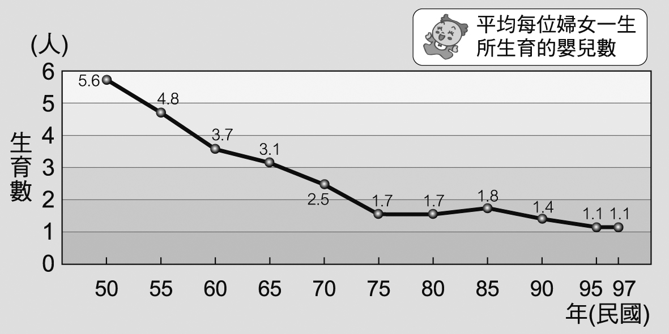
（五）、附圖七是臺灣婦女總生育率的變化圖， 請問：
24. ( ) 從圖七中我們可以推測未來臺灣的人口現象為何？ (A)社會負擔減輕 (B)總人口數逐年減少 (C)未來的人力資源不足 (D)老年安養問題得以舒緩
25. ( ) 學者指出若此種變遷趨勢持續下去，將會引發社會問題。下列何者為此種變遷趨勢最可能直接引發的問題？(A)國小招收不到學生 (B) 社會上文盲增加 (C) 男生娶不到老婆 (D) 失業率逐漸升高。
圖七

Page 3
（六）、福科社區共有4平方公里，內有四戶人家，分別是小丸子家、豬太郎家、小玉家、山田家。各家成員如下圖所示，圖中數字代表各成員年齡。請回答下列問題：
小丸子家 |  | 豬太郎家 |  | 小玉  家 |  | 山田  家
  爺爺 | 66
  奶奶 | 63
  爸爸 | 34
  媽媽 | 32
  姐姐 | 16
  小丸子 | 13
  阿公 | 61
  爸爸 | 40
  媽媽 | 38
  叔叔 | 39
  嬸嬸 | 35
  堂姐 | 17
  豬太郎 | 14
  爸爸 | 38
  媽媽 | 36
  小玉 | 14
  弟弟 | 12
  妹妹 | 10
  奶奶 | 80
  伯父 | 65
  爸爸 | 50
  媽媽 | 40
  哥哥 | 20
  山田 | 13

26. ( ) 本社區的人口密度約為多少人/平方公里？（A）4（B）5（C）6（D）10。
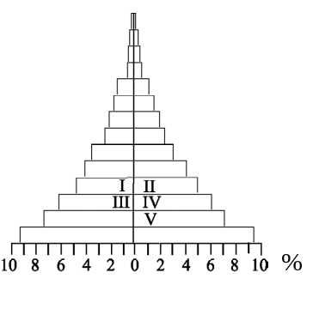
27. ( ) 關於小丸子家的敘述，下列何者有「誤」？(A)人力資源有五個人 (B)幼年人口有一個人 (C)需要被扶養的人口有兩個 (D)扶養比為50％。
28. ( ) 哪一家壯年人口的負擔最重？ (A)小丸子家 (B) 豬太郎家 (C) 小玉家 (D) 山田家。
29. ( ) 豬太郎是一個調皮的男國中生，他在右圖五的人口金字塔圖中的正確位置是？ (A)Ⅰ (B)Ⅱ (C)Ⅲ (D)Ⅳ。
30. ( )以下是豬太郎一家人的就業情況：阿公在大肚山種番薯、爸爸是榮總醫師、媽媽在福科中學教書、叔叔在台中工業區當作業員、嬸嬸是無線計程車司機、堂姐在台糖量販當店員。請問：豬太郎一家從事第三級產業的人口有多少？ (A)3 (B)4 (C)5 (D)6 人。
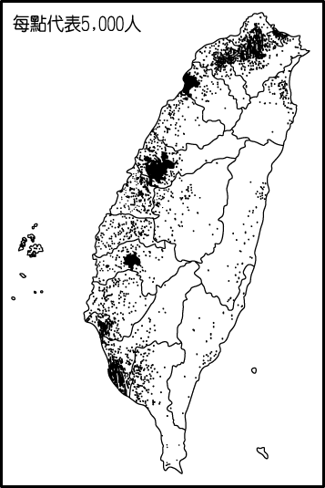
（七）、附圖八為臺灣的人口分布點圖。請問：
31.（ ）根據圖中資料，可以判斷哪些人口現象： (甲)人口成長 (乙)人口分布 (丙) 人口組成 (丁) 人口密度。正確的是？(Ａ) 甲乙 (Ｂ) 甲丙 (Ｃ) 丙丁 (Ｄ)乙丁。
32. ( ) 由圖中可知，西部人口多於東部，這個現象與下列哪一因素「關係最小」？ (Ａ) 地形種類(Ｂ) 氣候類型 (Ｃ) 經濟活動 (Ｄ) 開發時間。
33. ( ) 由圖中可看出臺灣人口分布的特色為何？ (Ａ) 人口集中於大都市 (Ｂ) 南部人口遠較北部為多 (Ｃ) 空間分布極為平均 (Ｄ)山地丘陵區人口較多。
34. ( ) 若臺灣的面積約36,000平方公里，人口密度約為640人/平方公里，則推估圖上的點子數量約為多少？ (A)2,600點 (B)3,700點 (C)4,600點 (D)5,500點。

圖八
（八）、附圖九為人口成長示意圖。
圖中A、B代表某地區內部人口自然增加的因素，包含出生、死亡。
C、D代表來自外部人口社會增加的因素，包含移入、移出。請問：
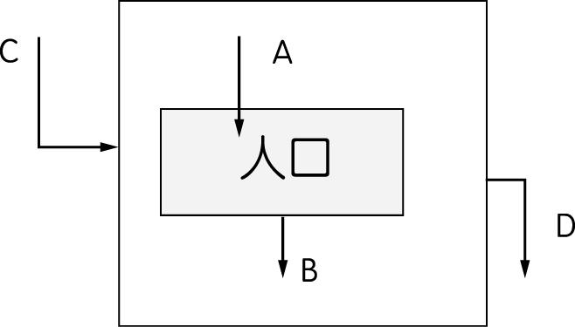

35. ( ) 影響地球人口增減的因素是 (Ａ)A、B (Ｂ)C、D(Ｃ)A、C(Ｄ)B、D。
36. ( ) 鄭氏治台時期鼓勵中國明朝的人民前來臺灣開墾，造成臺灣人口成長，這類的人口成長可用哪一代號表示 (A) A (B)B (C)C (D) D。
37. ( ) 當下列何種情況發生時，可能發生D＞C的現象？ (Ａ) 治安良好、安居樂業 (Ｂ) 戰爭爆發、民不聊生(Ｃ) 政治民主、民生富裕 (Ｄ) 氣候溫和，土壤肥沃。
圖九
38.（ ）下列哪一項人口成長可用代號A來表示？ (A) 臺灣光復後政府遷台 (B) 大量人口移民外國 (C)外籍配偶人數增多 (D)龍年新生兒出生率提高。
39.（ ）子敬在美國留學期間和美國人安娜結婚，畢業後帶老婆回臺灣定居，後來生了婷婷和安安二個小孩。請問：婷婷和安安的出生，對於臺灣人口數的改變屬於下列哪一種情形？(A)A (B)B (C)C (D)D。
40.（ ）針對此四要素與臺灣目前的人口狀況，下列哪一個說法正確？ (A)A人口每年持續下降 (B) B人口每年不斷增加 (C)C人口是臺灣人口增加的主因 (D)D人口是臺灣人口減少的主因。
41.（ ）關於一個地區人口數量的變化，下列敘述哪一項最正確？ (Ａ)人口成長只受到A＋C的影響 (Ｂ) 當A＋C ＜B＋D 代表人口增加 (Ｃ)當A＋C ＞B＋D 代表人口減少 (Ｄ)人口總數不變表示A＋C＝B＋D。
注意：背面尚有試題
Page 4
（九）、下表一為四個假想國家的人口資料。請依此表回答下列問題：

國家 | 出生率  () | 死亡率  () | 自然增加率  () | 社會增加率  () | 人口增加率  ()
葛萊分多國 | 甲 | 4.8 | ？ | 12.6 | 26.3
雷文克勞國 | 13.2 | 16.3 | ？ | 11.8 | 8.7
赫夫帕夫國 | 18.7 | 8.5 | 10.2 | －12.3 | 乙  表一
史萊哲林國 | 29.5 | 20.1 | 9.4 | ？ | 3.8

42. ( ) 「甲」的數據應該是多少？ (Ａ) 8.9 (Ｂ) 13.7 (Ｃ) 17.4 (Ｄ) 18.5。
43. ( ) 「乙」的數據應該是多少？ (Ａ) －2.1 (Ｂ) 2.1 (Ｃ) 10.2 (Ｄ) 22.5。
44. ( ) 哪個國家人口的自然增加率最低？ (Ａ) 葛萊分多國(Ｂ) 雷文克勞國(Ｃ) 赫夫帕夫國(Ｄ) 史萊哲林國。
45. ( ) 人口移出大於移入的國家為？ (Ａ) 只有赫夫帕夫國 (Ｂ) 只有雷文克勞國 (Ｃ) 赫夫帕夫國和史萊哲林國 (Ｄ) 赫夫帕夫國和雷文克勞國。

（十）、下表二是2007年底台灣部份縣市的面積和人口資料。請根據資料判斷以下問題：

縣 | 人口（千人） | 面積（平方公里） | 人口密度（人／平方公里） | 年度人口增減（人）
台北縣 | 3833 | 2052 | 1867 | 35715
桃園縣 | 1958 | 1220 | 1604 | 23718
南投縣 | 531 | 4106 | ？ | -1964
嘉義縣 | 548 | 1901 | 288 | -2614  表二
台東縣 | 231 | 3515 | ？ | -1811

46. ( ) 哪一縣的人口密度最低？ (Ａ)嘉義縣 (Ｂ)南投縣 (Ｃ)台東縣 (Ｄ)桃園縣。
47. ( ) 人口資料依「人口數多寡」排名和依「人口密度高低」排名的縣市順序不一定完全相同，是因為什麼原因？ (A) 各縣市面積大小不同 (B) 各縣市人口分布位置不同 (C) 各縣市性別比例不同 (D) 各縣市年齡結構有異。
48. ( ) 南投縣、嘉義縣等農村人口外流較多，其農村人口結構較符合哪一個金字塔圖型？ (Ａ)甲(Ｂ)乙(Ｃ)丙(Ｄ)丁。
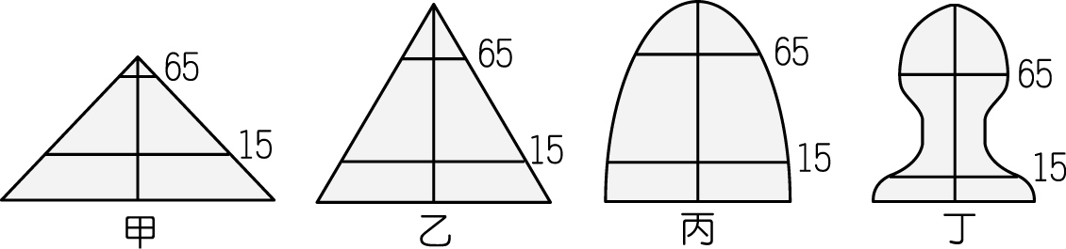

49. ( ) 雖然台東人口外流嚴重，但有不少藝術家或退休人士被鄉村所具備的「拉力」吸引，而選擇搬到台東開始新生活。請問下列何者屬於「鄉村的拉力」？(Ａ) 完善的公共設施與交通(Ｂ) 空氣新鮮、環境品質佳 (Ｃ)大量的工作機會 (Ｄ) 治安不好、環境污染。
50. ( ) 臺北縣和桃園縣不但人口密度高，而且移入人口眾多。最主要原因為？ (Ａ)平原廣大、氣候優良 (Ｂ) 自然資源蘊藏豐富(Ｃ) 工商業發達、就業機會多 (Ｄ) 有較好的社會福利措施。

恭喜你寫完了~~ 別忘了再檢查一次！

答案

1 | 2 | 3 | 4 | 5 | 6 | 7 | 8 | 9 | 10
B | D | A | B | C | D | C | B | B | D
11 | 12 | 13 | 14 | 15 | 16 | 17 | 18 | 19 | 20
D | A | D | C | B | A | A | A | B | D
21 | 22 | 23 | 24 | 25 | 26 | 27 | 28 | 29 | 30
B | C | D | C | A | C | A | C | C | B
31 | 32 | 33 | 34 | 35 | 36 | 37 | 38 | 39 | 40
D | B | A | C | A | C | B | D | A | A
41 | 42 | 43 | 44 | 45 | 46 | 47 | 48 | 49 | 50
D | D | A | B | C | C | A | D | B | C

